6.239 HARUR SKRÁSETTAR HIGARTIL

Nú bara ein fimm daga eru eftir til at skráseta haruveiðuna í Føroyum fyri 2022, er samlaða talið komið upp á 6.239 harur, sum eru skrásettar at verða skotnar á 640 túrum í 246 høgum kring landið.

Á stabbamyndin sæst samlaða talið av harum, sum eru skrásettar at vera skotnar í Føroyum árini 2012 til 2021. í miðal hevur veiðan hesi átta árini verið 6.390 harur um árið. 2022 sær sostatt út til at fara at vera eitt miðal ár til haru

Freistin at skráseta er sunnukvøldið 15. januar 2023. So verður farið undir at skriva frágreiðingina um haruveiðuna í Føroyum í 2022.

Men enn eru nógvir hagar eftir, har einki i er skrásett

Á kortunum sæst, hvat er skrásett higartil.

Fyri teir "reyðu hagarnar" er enn einki skrásett.

FyrI hagarnar, sum eru vístir við grønum, sæst hvussu nógvar harur eru skotnar í hvørjum haga. Ovara talið er talið av harum, sum eru skrásettar. Niðara talið, sum stendur í parantes ( ), er talið av túrum, sum eru skrásettir higartil.

Í teimum "gulu høgunum" hava teir IKKI skotið harur í 2022.

Er fari tí enn einaferð at heita á harumenn um at skráseta túrarnar 🙂
Tølini skulu skrásetast á heimasíðuni “Haran.fo”. Eisini ber til at ringja til mín (Eyðfinn Magnussen) á tel 26 58 31.
- brúkaranavn: hs
- loyniorð: loginn
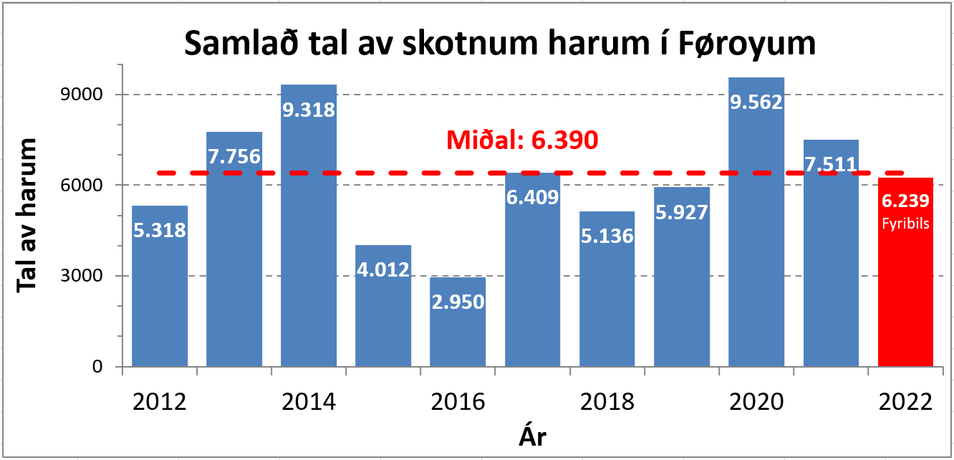
Mynd 1: Samlaða talið av harum, sum eru skrásettar at vera skotnar í Føroyum árini 2012 til 2022. Í miðal hevur veiðan hesi tíggju árini verið 6.390 harur um árið.
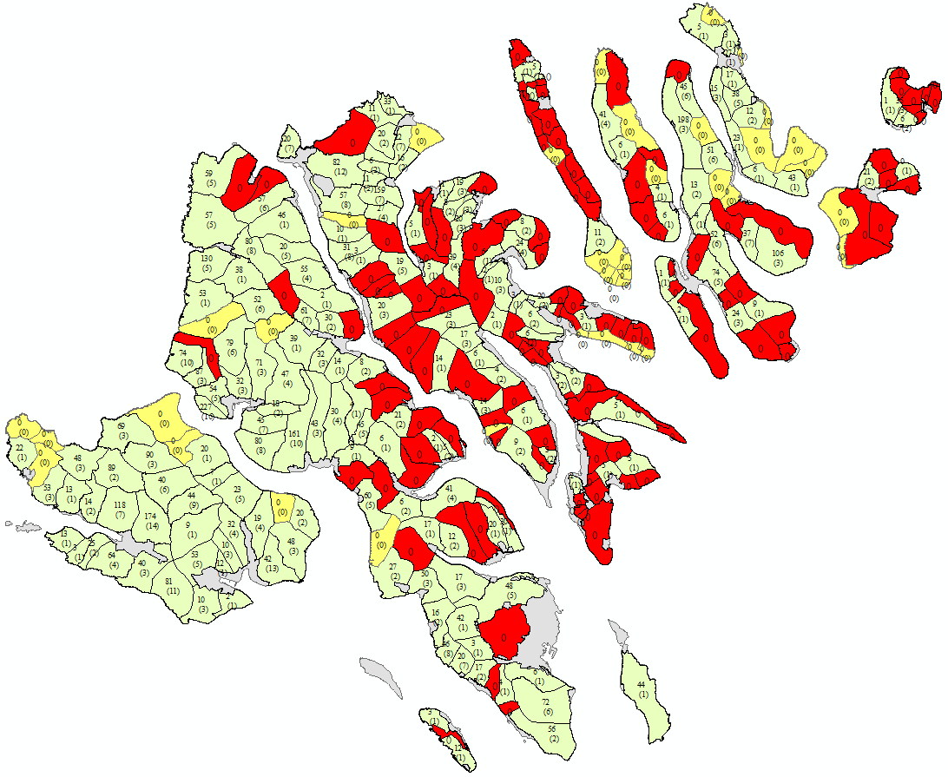 | 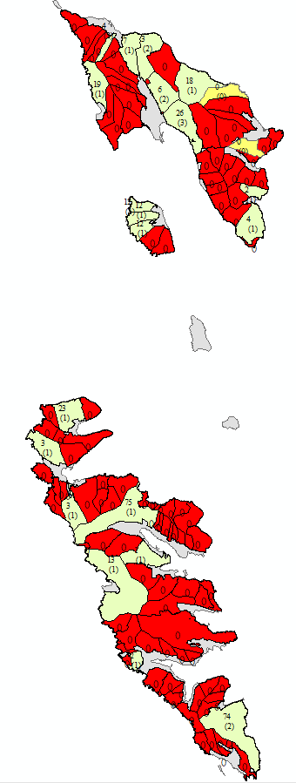

Mynd 2: Haruveiðan fyri teir 640 túrarnar, sum higartil eru skrásettir í 246 høgum kring landið
sum higartil eru skrásett. Fyri hagarnar, sum eru vístir við grønum, sæst hvussu nógvar harur eru skrásettar í hvørjum haga. Ovara talið er talið av harum, sum eru skrásettar, niðara talið, sum stendur í parantes ( ) er talið av túrum, sum eru skrásettir higartil.

Fyri teir "reyðu hagarnar" er enn einki skrásett. Í teimum "gulu høgunum" hava teir IKKI skotið harur í 2022.

